

DÉPART

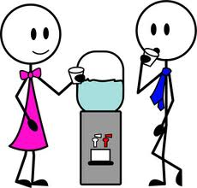

**Parler tous les jours**

**Jouer au football**



**Manger**

**une pomme**

**Avance trois cases**



**Être amoureux**



**Enseigner la biologie**



**Avoir de la gripe**

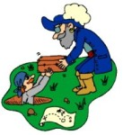

**Chercher un trésor**



**Tomber sur le sol**



**Chanter dans un groupe**

**Reviens quatre cases**

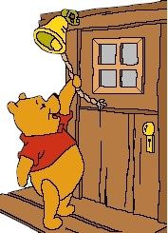

**Sonner la cloche**



**Penser une réponse**



**Donner un cadeau**



**Acheter une glace**

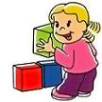





ARRIVÉE

**Écouter de la musique**

**Marcher sur le trottoir**

**Regarder**

**Perds le tour**



**Crier fort**

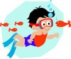

**Nager comme un poisson**

